«Утверждаю»
Президент ИВОСОО «ФББ»

__________________ Куфтырев Б.Б.
10 июля 2023 года

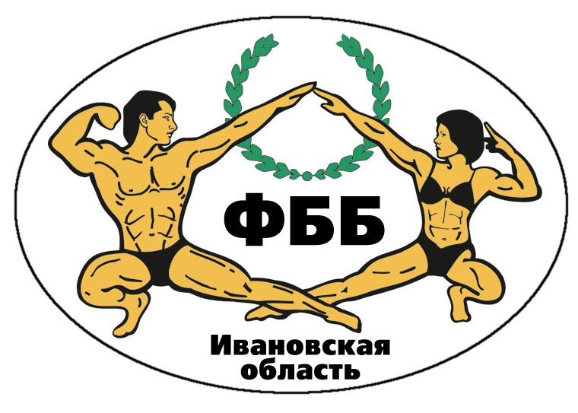

ПОЛОЖЕНИЕ

Об открытом чемпионате Ивановской области по бодибилдингу и фитнесу

10 СЕНТЯБРЯ 2023 ГОДА
Иваново

- ОБЩИЕ ПОЛОЖЕНИЯ
«Открытый Чемпионат Ивановской области по бодибилдингу» (далее - «Соревнования») проводятся на основании решения от 01.10.2018 года №1 Конференции общественной организации «Ивановская областная федерация бодибилдинга», в соответствии с Планом официальных физкультурных мероприятий и спортивных мероприятий Ивановской области на 2023 год.
Соревнования проводятся в соответствии с Спортивные соревнования проводятся в соответствии с правилами по виду спорта «бодибилдинг» утвержденными приказом Министерства спорта Российской Федерации
от 7 марта 2019 г. № 190 с изменениями, внесенными приказами Министерства спорта Российской Федерации от 28 июля 2020 г. № 579 от 18 мая 2022 г. № 425.

Соревнования проводятся с целью развития и популяризации бодибилдинга в Ивановской области.
Задачами проведения соревнований являются:
- подготовка спортивного резерва;
- повышение уровня спортивного мастерства;
- популяризация и развитие бодибилдинга в Ивановской области;
-увеличение числа детей и молодежи, занимающихся бодибилдингом в городе Иваново и в Ивановской области;
-выявление сильнейших спортсменов для формирования составов спортивных сборных команд Ивановской области для участия во всероссийских соревнованиях.
Организаторам и участникам соревнований запрещается оказывать противоправное влияние на результаты соревнований. Участвовать в азартных играх в букмекерских конторах и тотализаторах путем заключения пари на официальные спортивные соревнования в соответствии с требованиями, установленными пунктом 3 части 4 статьи 26.2 Федерального закона от 4 декабря 2007 года № 329-ФЗ «О физической культуре и спорте в Российской Федерации».

- ОРГАНИЗАЦИЯ И РУКОВОДСТВО СОРЕВНОВАНИЯМИ

В соответствии с пунктом 2.4 статьи 16.1 Федерального закона от 4 декабря 2007 года № 329-ФЗ «О физической культуре и спорте в Российской Федерации», организатором соревнований выступает Общественная организация «Ивановская областная федерация бодибилдинга» Непосредственное проведение соревнований осуществляет Главная судейская коллегия (далее – «ГСК»), утвержденная оргкомитетом Ивановской федерации бодибилдинга.
Обеспечение безопасности участников и зрителей, медицинское обеспечение.
Соревнования проводятся на объектах спорта, включенных во Всероссийский реестр объектов спорта, в соответствии с п. 5 ст. 37.1. Федерального закона от 4 декабря 2007 года № 329-ФЗ «О физической культуре и спорте в Российской Федерации».
Обеспечение безопасности участников и зрителей осуществляется согласно
требованиям Правил обеспечения безопасности при проведении официальных спортивных соревнований, утвержденных постановлением Правительства Российской Федерации от 18 апреля 2014 года № 353.
Оказание скорой медицинской помощи осуществляется в соответствии с приказом Министерства здравоохранения Российской Федерации от 01.03.2016 года № 134Н «О порядке организации оказания медицинской помощи лицам, занимающимся физической культурой и спортом (в том числе при подготовке и проведении физкультурных мероприятий и спортивных мероприятий), включая порядок медицинского осмотра лиц, желающих пройти спортивную подготовку, заниматься физической культурой и спортом в организациях и (или) выполнить нормативы испытаний (тестов) Всероссийского физкультурно-спортивного комплекса "Готов к труду и обороне"».
Обеспечение медицинской помощью участников соревнований возлагается на Ивановскую федерацию бодибилдинга.
Каждый участник должен иметь действующий медицинский допуск спортивного диспансера, который является основанием для допуска к участию в соревнованиях, либо разовую медицинскую справку о допуске к соревнованиям.

- СРОКИ И МЕСТО ПРОВЕДЕНИЯ
Чемпионат Ивановской области проводится в г. Иваново 10 сентября 2023 года. Соревнования проводятся в ГБУ Ивановской области «Ивановская государственная филармония», адрес: 15300, г. Иваново, ул. Красной Армии 8/2 (https://ivfilarmonia.ru/, https://vk.com/ivfilarmonia)

- ТРЕБОВАНИЯ К УЧАСТНИКАМ И УСЛОВИЯ ИХ ДОПУСКА

Руководство соревнованиями
Общее руководство по подготовке и проведению соревнований, по правилам IFBB, осуществляет оргкомитет, сформированный ИВОСОО «ФББ» и ЯРФСОО «ЯОФБ», а непосредственное руководство – Судейская коллегия ЦФО РФ.
- Главный судья – Судья 1-ой категории Борисов Алексей Юрьевич, г. Ярославль.
- Главный секретарь – Судья 1-ой категории Кокарева Алла Сергеевна, г. Ярославль.
- Судья-комментатор – Судья Международной категории Корнюхин Дмитрий Константинович,
г. Москва.
Участники соревнований
К участию в соревнованиях допускаются спортсмены в следующих категориях:
1.Дебют фитнес-бикини(абсолютная)
2.Бодифитнес(абсолютная)
3.Велнес(абсолютная)
4.Фитнес-бикини до 166 см
5.Фитнес-бикини свыше 166 см
6.Бодибилдинг до 85 кг
7.Бодибилдинг свыше 85 кг
8.Классик физик(абсолютная)
9.Пляжный бодибилдинг(абсолютная)
10.Фитнес-модель(абсолютная)
*Количество категорий и их градация могут быть пересмотрены судейской коллегией в зависимости от количества заявленных участников.
Для допуска к соревнованиям спортсмены обязательно должны иметь:
1. Паспорт;
2. Заявку от региональной Федерации с визой врача;
3. ИНН или № страхового пенсионного свидетельства;
4. Компакт-диск или флеш-накопитель с качественной записью фонограммы (в случае отсутствия, ставится любая фонограмма на усмотрение звукооператора);
5. Плавки или купальники (соответствующие правилам соревнований IFBB);
6. Соответствующий грим (согласно правилам проведения соревнований IFBB).
Спортсмены могут принимать участие в двух и более номинациях, оплатив взнос за каждую из заявленных категорий.
Спортсмены оплачивают «Стартовый взнос» в размере 2000 руб./чел.
За участие во второй и более категории оплачивается взнос 1000 рублей за каждую из категорий.
Спортсмены, не являющиеся членами ФББР и выступающие впервые могут вступить в Ивановскую федерацию бодибилдинга во время регистрации.
Согласно п. 19.4.3. Антидопинговых правил, антидопинговый онлайн-курс РУСАДА является неотъемлемой частью системы антидопингового образования.
Каждый спортсмен принимающий участие в соревнованиях обязан иметь действующий сертификат об успешном окончании онлайн обучения по системе РАА «РУСАДА».
Правила ФББР по поводу участия в соревнованиях альтернативных организаций: htto://fbbr.org/2018/1615. Соревнования, которые проходят под эгидой ФББР, включены в календарный план соревнований ФББР см. www.fbbr.org, раздел Календарь соревнований. Справки по телефону: +7-953-149-98-09 или по e-mail: info@fbbr.org.
Условия приема участников
Командировочные расходы (проезд, суточные, проживание) – за счет командирующих организаций.
Департамент спорта Ивановской области несет расходы, связанные с проведением «Чемпионата», в рамках, установленных бюджетным финансированием.
Призовой фонд и расходы, связанные с проведением Чемпионата несет ЯРФСОО «ЯОФБ».

Программа соревнований.

10.09.2023 | 10.00-11.30 | Заезд участников соревнований.  Аккредитация, мандатная комиссия.  Прием членских взносов, прием заявочных взносов.  Взвешивание и измерение роста участников.
10.09.2023 | 10.30-11.30 | Судейская коллегия.  Формирование судейских бригад.
10.09.2023 | 12.00 | Торжественное открытие соревнований.
10.09.2023 | 12.15 | Начало соревнований.
5. ОПРЕДЕЛЕНИЕ ПОБЕДИТЕЛЕЙ И НАГРАЖДЕНИЕ
Победитель соревнований определяется согласно правилам «Международной Федерации бодибилдинга» (IFBB) по наименьшей сумме мест набранной в финале. При равном количестве баллов преимущество имеет участник, у которого большее количество высших мест. Будет сформирован из стартовых взносов, проданных билетов и спонсорских отчислений гримеров и визажистов. Общая сумма призового фонда будет объявлена после торжественного открытия, перед началом соревнований.
Награждение
Победители и призеры награждаются памятными кубками, медалями, дипломами.
Финансирование соревнований
Расходы на организацию мероприятия и аренда помещения обеспечивается «Ивановской областной федерацией бодибилдинга».
Информация
Регистрация на «Открытый Чемпионат Ивановской области будет происходить по ссылке https://forms.gle/8Q73xhSxMNSfoGPt6 до 9 сентября 2023 года.
Всем зарегистрированным онлайн участникам необходимо пройти очную регистрацию 10 сентября 2023 года перед турниром и оплатить стартовый взнос.
Запись на грим по ссылке:
https://vk.com/club203506885 или по телефону: 89159974183
Запись на макияж:
https://vk.com/club214276028
или по телефону: 89159974183
Информацию о турнире можно получить по адресу: borisov-sport@yandex.ru или по тел. : +7 920 142 10 50 Борисов Алексей Юрьевич.
НАСТОЯЩЕЕ ПОЛОЖЕНИЕ ЯВЛЯЕТСЯ ОФИЦИАЛЬНЫМ ВЫЗОВОМ НА
«ОТКРЫТЫЙ ЧЕМПИОНАТ ИВАНОВСКОЙ ОБЛАСТИ ПО БОДИБИЛДИНГУ»
10 сентября 2023 года
Заявки от региональных федераций отправлять на почту borisov-sport@yandex.ru

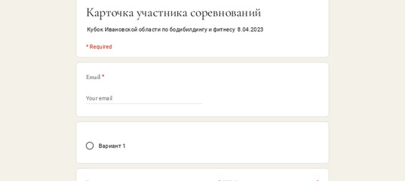
Карточка участника соревнованийdocs.google.com

